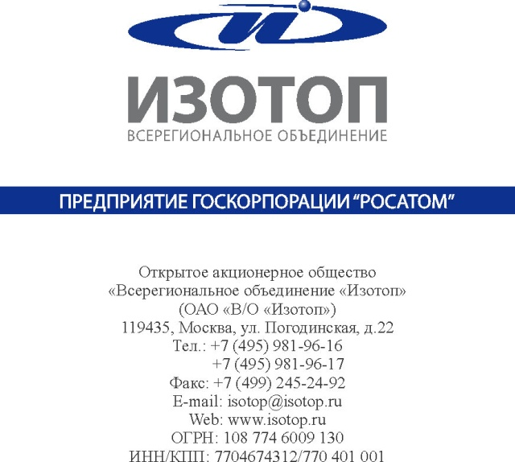

ИЗВЕЩЕНИЕ О ВНЕСЕНИИ ИЗМЕНЕНИЙ

в документацию по открытому запросу цен на право заключения договора на поставку коммунальной техники

г. Москва «05» сентября 2013 г.

Открытый запрос цен в электронной форме проводится в соответствии с Единым отраслевым стандартом закупок (Положением о закупке) Государственной корпорации по атомной энергии «Росатом», утвержденным решением наблюдательного совета Госкорпорации «Росатом» (протокол от 07.02.2012 № 37) (далее – ЕОСЗ) в его действующей редакции.

Информация о закупке:

Заказчик: Открытое акционерное общество «Всерегиональное объединение «Изотоп» (119435, Москва, ул. Погодинская, 22).

Организатор запроса предложений: Открытое акционерное общество «Всерегиональное объединение «Изотоп» (119435, Москва, ул. Погодинская, 22).

Предмет договора: поставка коммунальной техники на базе трактора Беларус марки МТЗ 82.1 или эквивалент

Начальная (максимальная) цена договора: 854 533 (Восемьсот пятьдесят четыре тысячи пятьсот тридцать три) рубля 33 копейки, включая НДС 18%.

Извещение о проведении запроса цен и документация по запросу цен опубликованы «04» сентября 2013г. в информационно-телекоммуникационной сети «Интернет» на официальном сайте Российской Федерации для размещения информации о размещении заказов http://www.zakupki.gov.ru/, закупка № 31300532327, на официальном сайте о размещении заказов на закупки товаров, работ и услуг для нужд Госкорпорации «Росатом» http://zakupki.rosatom.ru/, закупка № 130904/0540/091. На ЭТП "Росэлторг" http://etp.roseltorg.ru закупка опубликована не была в связи с техническими проблемами, возникшими на ЭТП.
Заседание закупочной комиссии проводится в очной форме в 12:00 (время московское) «05» сентября 2013 года, по адресу: г. Москва, ул. Погодинская, д.22.

В связи с техническими проблемами, возникшими на ЭТП «Росэлторг» с 04.09.2013, в соответствии с п. 20.5.2 Единого отраслевого стандарта закупок (Положение о закупке) Государственной корпорации по атомной энергии «Росатом», утвержденного решением наблюдательного совета Госкорпорации «Росатом» (протокол от 07.02.2012 № 37) (далее – ЕОСЗ) в его действующей редакции, ОАО «Всерегиональное объединение «Изотоп» было принято решение о внесении изменений в документацию по запросу цен на право заключения договора на поставку коммунальной техники.

Изменения были внесены в следующие пункты документации по запросу цен:
№ пункта в документации | Текст прежней редакции | Текст измененной редакции
П.6 Извещения | Запрос цен проводится на электронной торговой площадке Росэлторг в сети «Интернет» по адресу: http://etp.roseltorg.ru/ в порядке, установленном регламентом данной электронной торговой площадки в соответствии с условиями и требованиями документации по запросу цен.  Для участия в запросе цен участникам необходимо быть аккредитованными на указанной электронной торговой площадке в соответствии с правилами данной электронной торговой площадки.  Победителем запроса цен признается, по решению закупочной комиссии, допущенный участник запроса цен, предложивший наименьшую цену договора. | Запрос цен проводится на электронной торговой площадке Аукционный конкурсный дом в сети «Интернет» по адресу: http://a-k-d.ru/ в порядке, установленном регламентом данной электронной торговой площадки в соответствии с условиями и требованиями документации по запросу цен.  Для участия в запросе цен участникам необходимо быть аккредитованными на указанной электронной торговой площадке в соответствии с правилами данной электронной торговой площадки.  Победителем запроса цен признается, по решению закупочной комиссии, допущенный участник запроса цен, предложивший наименьшую цену договора.
П.8 Извещения | На официальном сайте в информационно-телекоммуникационной сети «Интернет» для размещения информации о размещении заказов на поставки товаров, выполнение работ, оказание услуг (http://www.zakupki.gov.ru), на официальном сайте по закупкам атомной отрасли Госкорпорации «Росатом» (http://zakupki.rosatom.ru) документация по запросу цен находится в открытом доступе, начиная с даты размещения настоящего извещения и документации по запросу цен. Порядок получения документации по запросу цен на электронной торговой площадке Росэлторг http://etp.roseltorg.ru/ определяется правилами данной электронной торговой площадки. | На официальном сайте в информационно-телекоммуникационной сети «Интернет» для размещения информации о размещении заказов на поставки товаров, выполнение работ, оказание услуг (http://www.zakupki.gov.ru), на официальном сайте по закупкам атомной отрасли Госкорпорации «Росатом» (http://zakupki.rosatom.ru) документация по запросу цен находится в открытом доступе, начиная с даты размещения настоящего извещения и документации по запросу цен. Порядок получения документации по запросу цен на электронной торговой площадке Аукционный конкурсный дом http://a-k-d.ru/ определяется правилами данной электронной торговой площадки.
П.10 Извещения | Заявки на участие в запросе цен предоставляются на электронную торговую площадку Росэлторг http://etp.roseltorg.ru/,начиная с даты размещения настоящего извещения и документации по запросу цен на официальном сайте и на данной ЭТП, в порядке и в соответствии с регламентом работы данной ЭТП, в срок не позднее 10:00:00 (время московское) «12» сентября 2013 года. | Заявки на участие в запросе цен предоставляются на электронную торговую площадку Аукционный конкурсный дом http://a-k-d.ru/,начиная с даты размещения настоящего извещения и документации по запросу цен на официальном сайте и на данной ЭТП, в порядке и в соответствии с регламентом работы данной ЭТП, в срок не позднее 10:00:00 (время московское) «12» сентября 2013 года.
П.7 Раздела 4 «Информационная карта» | Официальным сайтом в сети «Интернет» для размещения информации о проведении запроса цен является:  Официальный государственный сайт (http://www.zakupki.gov.ru),  Официальный сайт по закупкам атомной отрасли Госкорпорации «Росатом» (http://zakupki.rosatom.ru).  Настоящий запрос цен проводится в соответствии с правилами и с использованием функционала ЭТП Росэлторг в сети «Интернет» по адресу: http://etp.roseltorg.ru/. | Официальным сайтом в сети «Интернет» для размещения информации о проведении запроса цен является:  Официальный государственный сайт (http://www.zakupki.gov.ru),  Официальный сайт по закупкам атомной отрасли Госкорпорации «Росатом» (http://zakupki.rosatom.ru).  Настоящий запрос цен проводится в соответствии с правилами и с использованием функционала Аукционный конкурсный дом в сети «Интернет» по адресу: http://a-k-d.ru/
П.16 Раздела 4 «Информационная карта» | Место и срок окончания подачи заявок на участие в запросе цен (открытия доступа к поданным заявкам на участие в запросе цен):  ЭТП Росэлторг, http://etp.roseltorg.ru/  10:00 (время московское) «12» сентября 2013 года | Место и срок окончания подачи заявок на участие в запросе цен (открытия доступа к поданным заявкам на участие в запросе цен):  Аукционный конкурсный дом http://a-k-d.ru/  10:00 (время московское) «12» сентября 2013 года
1 абзац Формы 1 «Заявка на участие в запросе цен» Раздела 5 «Образцы форм основных документов, включаемых в заявку на участие в запросе цен | Изучив извещение о проведении запроса цен на право заключения договора на поставку коммунальной техники, опубликованное на официальном сайте и на ЭТП Росэлторг на сайте http://etp.roseltorg.ru/, запрос цен № ___ [указывается номер запроса цен на ЭТП], документацию по запросу цен, __________________________________________________________________________________,  (полное наименование участника запроса цен с указанием организационно-правовой формы)  ИНН ________________________________________________________,  ^{(ИНН участника запроса цен)}  зарегистрированное по адресу ________________________________________________________,  (юридический адрес участника запроса цен)  фактический адрес _____________________________________________________,  (фактический адрес участника запроса цен)  выражает согласие исполнить условия, указанные в извещении о проведении запроса цен и документации по запросу цен, условия договора, предусмотренные Частью Ошибка! Источник ссылки не найден. «Проект договора» настоящей документации по запросу цен, и предлагаем товар (работы, услуги) согласно Приложению к заявке «Техническое предложение». | Изучив извещение о проведении запроса цен на право заключения договора на поставку коммунальной техники, опубликованное на официальном сайте и на ЭТП Аукционный конкурсный дом на сайте http:// a-k-d.ru /, запрос цен № ___ [указывается номер запроса цен на ЭТП], документацию по запросу цен, __________________________________________________________________________________,  (полное наименование участника запроса цен с указанием организационно-правовой формы)  ИНН ________________________________________________________,  ^{(ИНН участника запроса цен)}  зарегистрированное по адресу ________________________________________________________,  (юридический адрес участника запроса цен)  фактический адрес _____________________________________________________,  (фактический адрес участника запроса цен)  выражает согласие исполнить условия, указанные в извещении о проведении запроса цен и документации по запросу цен, условия договора, предусмотренные Частью Ошибка! Источник ссылки не найден. «Проект договора» настоящей документации по запросу цен, и предлагаем товар (работы, услуги) согласно Приложению к заявке «Техническое предложение».

Закупочная комиссия:
ФИО | Должность | Подпись
Председатель закупочной комиссии:
Вакуленко Алексей Олегович | Первый заместитель генерального директора по коммерческим вопросам
Заместитель Председателя закупочной комиссии:
Дяченко Сергей Александрович | Заместитель генерального директора, Руководитель корпоративного центра - Финансовый директор
Члены закупочной комиссии:
Кондрашов Сергей Николаевич | Директор Управления административного обеспечения
Сумароков Сергей Юрьевич | Начальник отдела аналитики и защиты активов
Секретарь закупочной комиссии (без права голоса)
Ситникова Анна Владимировна | Начальник отдела организации закупок

